令和4年5月28日
もりやまエコパーク駐車場【満車】の場合について
お車でお越しのお客様で、もりやまエコパークの駐車場が満車になっていた際、
下記の図をご確認いただき駐車いただきますようお願い致します。
※なお、第１・２駐車場が満車の時のみ、臨時駐車場をご利用ください。
※また、駐車場内で発生いたしました、トラブルにつきましては一切責任を負いかねます。
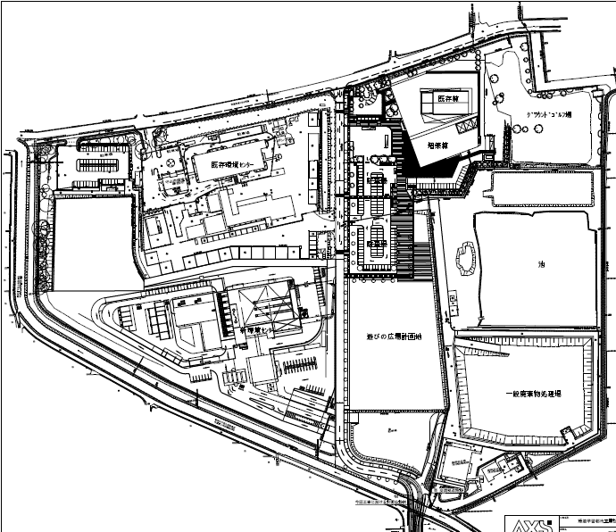
旧環境センター
管理事務所には
駐車できません。
(徒歩３分)
臨時駐車場
通り抜けできません。
第１駐車場
第２駐車場

